黄埔区1月气候概况
[2017]第1期
分析：杜春玲 翁静娴 签发：李少群
广州市黄埔区气象局 2017年2月

2017年1月我区气候特点：1月气候属偏好年景，气温偏高，降水偏少，日照偏多。本月平均气温为15.4℃，较历年同期平均气温偏高1.5℃，月降水量为13.4毫米，较历年平均降水量偏少约7成。5-7日我区出现了一次轻度至中度的灰霾天气过程，早晚伴有轻雾或雾；12-17日出现一次持续低温阴雨天气。月内天气总体平稳，对春运、农业生产等有利。
一、基本气候概况
1月，广州(黄埔)国家基本气象观测站平均气温为15.4℃，较历年同期平均气温偏高1.5℃，月极端最高气温为27.5℃，月极端最低气温为7.9℃。主导风向为偏北风，出现频率为55%，次主导风向为西北偏北风，出现频率为26%。月降雨日数为10天，录得13.4毫米降水量，较历年平均降水量偏少约7成。月日照时数为122.2小时，较历年同期平均日照时数偏多近1成。月内雾日数为23天，可见蓝天日数为25天。
月内，全区平均雨量为11.3毫米，九龙镇凤尾小学自动站录得全区最大累积降水量，为19.2毫米，联和街联和小学自动站录得最少累积降水量，为3.0毫米。
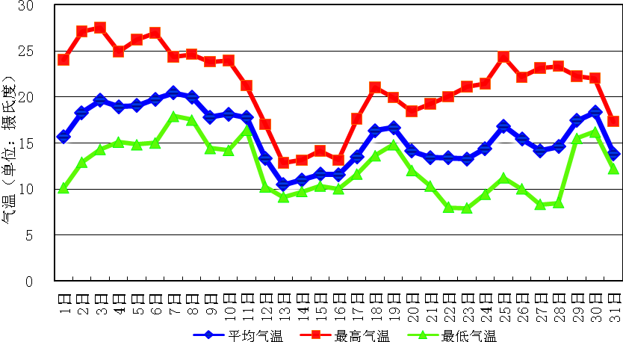
图1 广州(黄埔)国家基本气象观测站2017年1月份逐日气温曲线

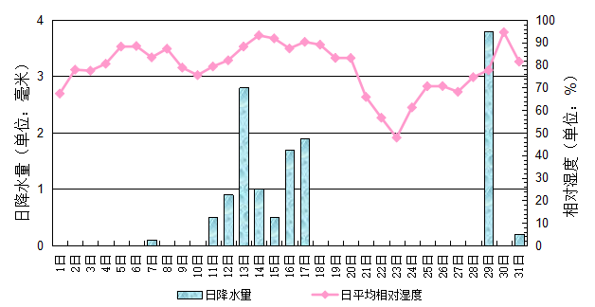
图2 广州(黄埔)国家基本气象观测站2017年1月份逐日湿度和降水量曲线

图3 广州(黄埔)国家基本气象观测站2017年1月份16方位逐时风频玫瑰图

图4 黄埔区2017年1月降水分布图（单位：毫米）

二、主要气候事件
1、12-17日出现持续低温阴雨天气
10日夜间至17日，受不断补充的冷空气影响，我区气温逐日下降，降温幅度为3-5℃，过程最低气温降至9.1℃，出现在13日凌晨。其中12-17日我区基本维持阴雨寒冷天气，每日气温维持在10-15度之间。17日白天起降水结束，气温开始回升。
月内，黄埔区气象台发布寒冷黄色预警信号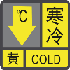1次。
2、森林火险等级较高
1月，我区降水偏少，上旬和下旬以晴朗干燥天气为主，森林火险等级较高。
月内，黄埔区气象台发布森林火险黄色预警信号1次。
3、5-7日出现明显的雾和灰霾天气
受静稳天气形势、夜间近地层逆温和低层暖湿气流共同影响，5-7日我区出现了一次轻度至中度灰霾天气过程，早晚伴有雾或轻雾。5-7日的早晚时段，我区相对湿度均保持在97%-100%之间，能见度在3km之下，部分时次能见度低于1km，有轻雾或雾；同时据广州市环境监测中心站国控站资料显示，早晚我区的平均AQI也较高，达到轻度至中度污染，个别站点达到重度污染。5-7日的白天时段，相对湿度明显降低，能见度仍基本维持在5km以下，平均AQI较高，灰霾天气持续。7日白天起，AQI明显降低，能见度有所好转，雾和霾逐渐消散。
月内，黄埔区气象台发布大雾黄色预警信号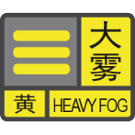1次，灰霾黄色预警信号1次。

三、气候专题影响评价
1、气候与春运
春运期间我区天气总体平稳，无明显降水，对航班、道路交通、水路交通等有利，市民出行基本顺畅。
2、气候与农业
春节假期天气平稳暖和，蔬菜价格较去年平稳。
1月25-27日，黄埔迎春花市期间，我区以晴朗干燥天气为主，市民群众逛花市、游花街热情高涨，共吸引约25.2万人次参加。
与去年相比，今年的花卉价格基本持平，个别花卉价格稍微高一些。据统计，迎春花市各档口成交额节节攀升，总成交额达358万元。
3、气候和旅游
1月5日，第九届萝岗香雪文化旅游节圆满落下帷幕。12月30日至1月5日活动期间，我区天气晴好，共吸引了67万游客到香雪公园游玩赏梅。
公众面向气象灾害防御指引
寒冷黄色预警信号 ：预计因北方冷空气侵袭，当地气温在24小时内急剧下降10℃以上，或日平均气温维持在12℃以下。
应对指引：
（1）人员要注意添衣保暖，对热带作物及水产养殖品种应采取一定的防寒和防风措施。
（2）应当关注官方气象信息传播渠道发布的大风降温的最新信息，以便采取进一步措施。

